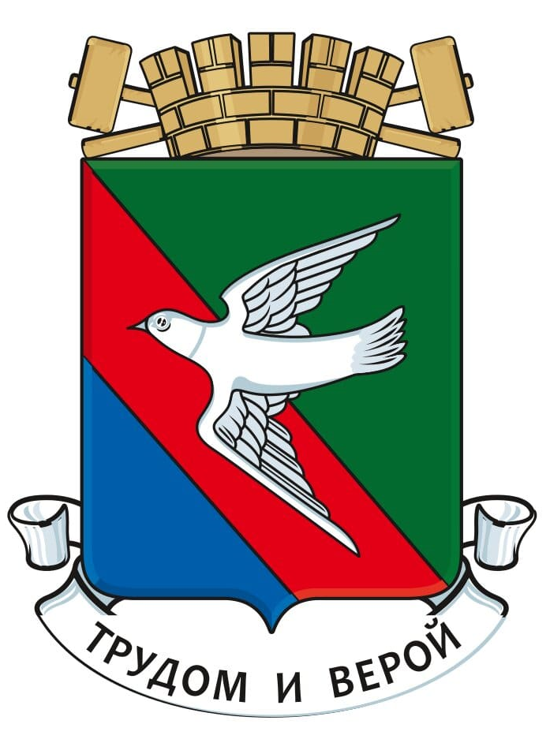

АДМИНИСТРАЦИЯ ГОРОДСКОГО ОКРУГА ГОРЛОВКА
ДОНЕЦКОЙ НАРОДНОЙ РЕСПУБЛИКИ

ПОСТАНОВЛЕНИЕ

19 мая 2025 года № 420
г. Горловка

Об организации и проведении конкурса среди инициативной молодежи
городского округа Горловка «Золотая звезда»,
приуроченного ко Дню молодежи

С целью формирования активной гражданской позиции и создания условий для реализации творческого потенциала молодежи, поощрения молодых граждан, молодежных общественных организаций, проявивших себя и показавших высокие результаты в различных сферах деятельности,
на основании сметы расходов на проведение мероприятий отдела молодежной политики администрации городского округа Горловка Донецкой Народной Республики на 2024 год, руководствуясь пунктом 1.40 части 1 статьи 5 Устава муниципального образования городской округ Горловка Донецкой Народной Республики, принятого решением Горловского городского совета Донецкой Народной Республики от 25 октября 2023 года № I/6-1, подпунктом
43 пункта 2.4 раздела 2, пунктом 5.1 раздела 5 Положения об администрации городского округа Горловка Донецкой Народной Республики, утвержденного решением Горловского городского совета Донецкой Народной Республики
от 10 ноября 2023 года № I/8-3, администрация городского округа Горловка Донецкой Народной Республики

ПОСТАНОВЛЯЕТ:

1. Отделу молодежной политики администрации городского округа Горловка Донецкой Народной Республики (Лозовая) организовать и провести
с 21 мая по 30 июня 2025 года конкурс среди инициативной молодежи городского округа Горловка «Золотая звезда», приуроченного ко Дню молодежи.

2. Утвердить Положение о проведении конкурса среди инициативной молодежи городского округа Горловка «Золотая звезда», приуроченного
ко Дню молодежи (прилагается).

3. Создать Организационный комитет по подготовке и проведению конкурса среди инициативной молодежи городского округа Горловка «Золотая звезда», приуроченного ко Дню молодежи (далее – Оргкомитет) и утвердить его состав (прилагается).

4. Руководителям отраслевых (функциональных) органов администрации городского округа Горловка Донецкой Народной Республики оказать содействие в проведении конкурса среди инициативной молодежи городского округа Горловка «Золотая звезда», приуроченного ко Дню молодежи.

5. Отделу бухгалтерского учета и отчетности администрации городского округа Горловка Донецкой Народной Республики провести списание материальных ценностей по проведению мероприятия в соответствии
со сметой расходов на проведение мероприятий отдела молодежной политики администрации городского округа Горловка Донецкой Народной Республики на 2025 год.

6. Координацию работы за исполнением настоящего Постановления возложить на отдел молодежной политики администрации городского округа Горловка Донецкой Народной Республики (Лозовая), контроль -
на заместителя главы администрации городского округа Горловка Донецкой Народной Республики Ивахненко А.А.

7. Настоящее Постановление подлежит размещению на официальном сайте муниципального образования городского округа Горловка Донецкой Народной Республики – https://gorlovka-r897.gosweb. gosuslugi.ru.

8. Настоящее Постановление вступает в силу с даты его подписания.

Глава муниципального образования
городского округа Горловка
Донецкой Народной Республики И.С. Приходько

